移动办公平台“企业微信”退出及其他问题解决办法
近期发现有与学校同名的企业微信产生，导致部门学校人员受邀请加入非官方企业微信，从而影响正常的工作的操作使用，鉴于此等情况，决定暂时关闭企业微信邀请加入功能，所有校内人员如需要使用企业微信移动办公平台，均需要手机号登录或同手机号的微信号登录，从而验证用户身份。现就退出企业微信的方法说明如下用于退出企业微信需要。
- 退出登录
  - 登录企业微信后点击左上角图标
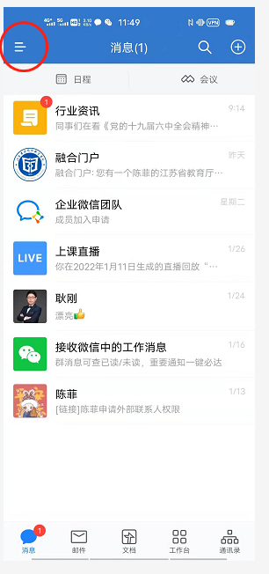
  - 管理并查看加入的企业（发现有2个“江苏安全技术职业学院”企业）
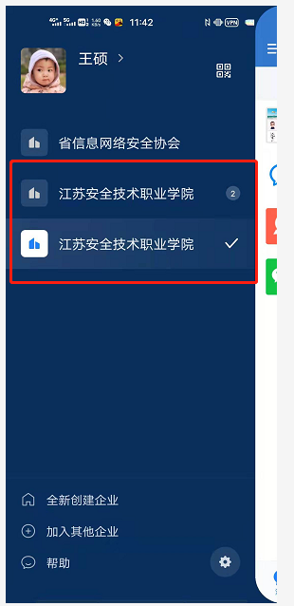
  - 切换企业，确定正确的学校企业微信（查看是否有融合门户应用）
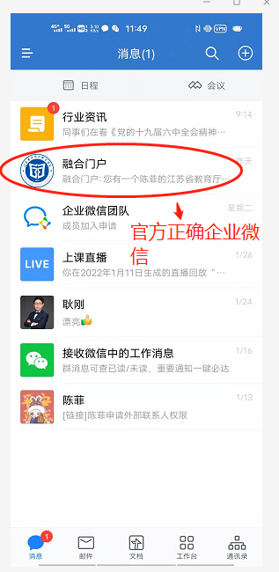
  - 非官方企业微信的退出方法，进入加入企业管理页面，选择右下角图标，进入企业管理页面，点击管理我的企业。
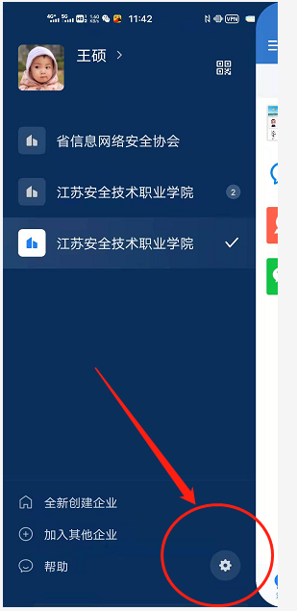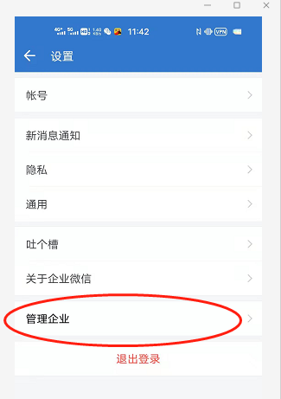
  - 选择加入错误的企业微信点击进入
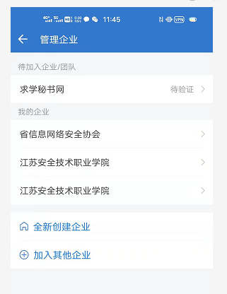
  - 选择退出企业，从而退出该企业所创建的企业微信
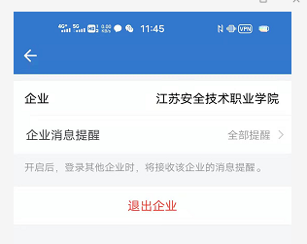
  - 退出成功，则显示仅有一个“江苏安全技术职业学院”企业微信号
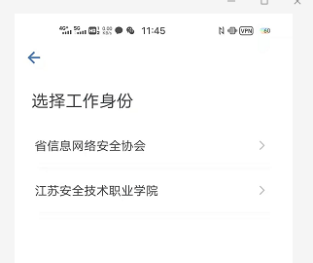
  - 企业切换，选择正确的企业微信号，切换进入，后续使用请参考其他使用说明
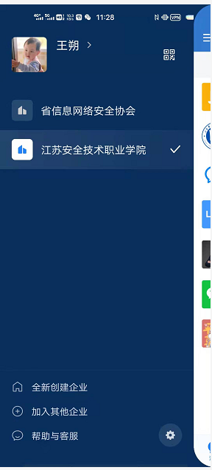
  - 教程制作中有说明不清楚或系统有更新等情况，以最终网信中心统一发布和说明为准。

